МИНОБРНАУКИ РОССИИ

Федеральное государственное бюджетное образовательное учреждение высшего образования

НИЖЕГОРОДСКИЙ ГОСУДАРСТВЕННЫЙ ТЕХНИЧЕСКИЙ

УНИВЕРСИТЕТ им. Р.Е.АЛЕКСЕЕВА

Институт радиоэлектроники и информационных технологий

Кафедра вычислительных систем и технологий

ОТЧЕТ

по лабораторной работе №1

по дисциплине

Сети и телекоммуникации

РУКОВОДИТЕЛЬ:

________________ _____Гай В.Е.________

(подпись) (фамилия, и.,о.)

СТУДЕНТ:

________________ _____Алексеева Е.А.__

(подпись) (фамилия, и.,о.)

_______19-В-2_________

(шифр группы)

Работа защищена «___» ____________

С оценкой ________________________

Нижний Новгород 2021

Задание:

1. Собрать схему

2. Установить для каждого компьютера IP адрес, маску сети

- удалить ipv6 адреса

- запись default route – шлюз по умолчанию

3. Между компьютерами одной сети должен проходить ping, между компьютерами из разных сетей – нет.

4. Запустить wireshark. Выполнить захват пакетов, описать процесс порождения пакетов.

5. Посмотреть виртуальные интерфейсы с помощью ifconfig.

**Вариант – 1**

Структура сети:

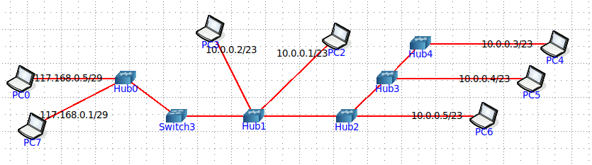Сеть 1:

Компьютер PC0 имеет IP-адрес 117.168.0.1/29

Компьютер PC7 имеет IP-адрес 117.168.0.5/29

Сеть 2:

Компьютер PC2 имеет IP-адрес 10.0.0.1/23

Компьютер PC3 имеет IP-адрес 10.0.0.2/23

Компьютер PC4 имеет IP-адрес 10.0.0.3/23

Компьютер PC5 имеет IP-адрес 10.0.0.4/23

Компьютер PC6 имеет IP-адрес 10.0.0.5/23

Между компьютерами одной сети PC4 и PC2 проходит ping.

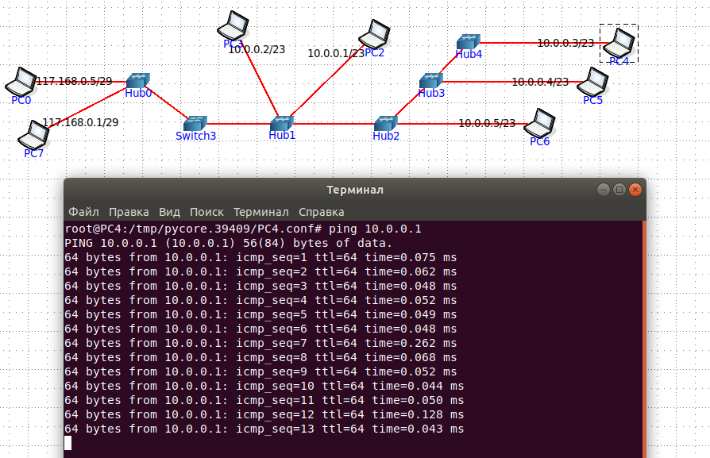

Между компьютерами разных сетей PC5 и PC7 не проходит ping.

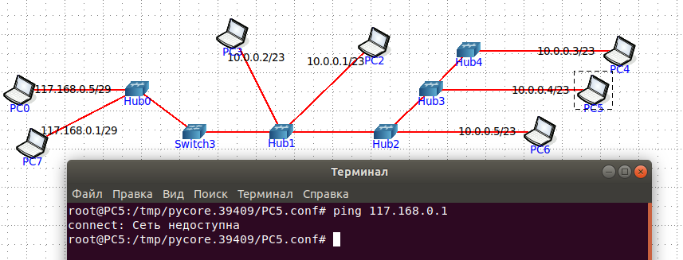

Между компьютерами PC0 и PC7 проходит ping.

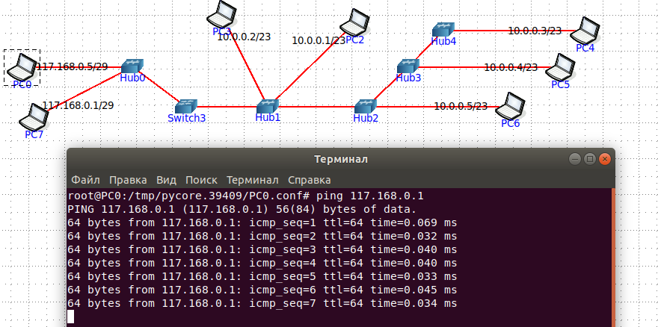

Показатели в Wireshark, когда мы связываемся с компьютером в одной сети.

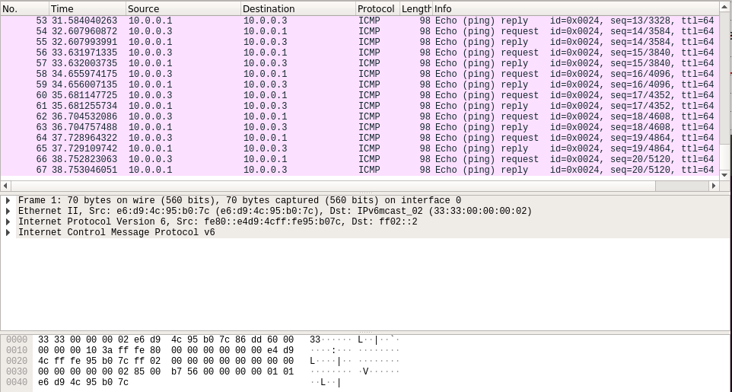

Показатели Wireshark, когда мы связываемся с компьютером из другой сети.

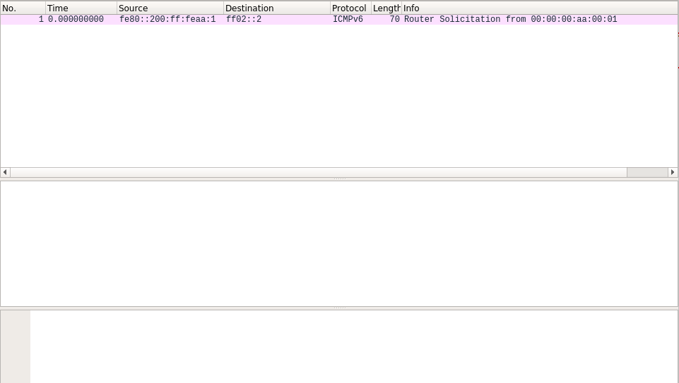

Просмотр виртуального интерфейса с помощью ifconfig:

